ВНИМАНИЕ

1. Зачеркни все буквы О, буквы А обведи в кружок.

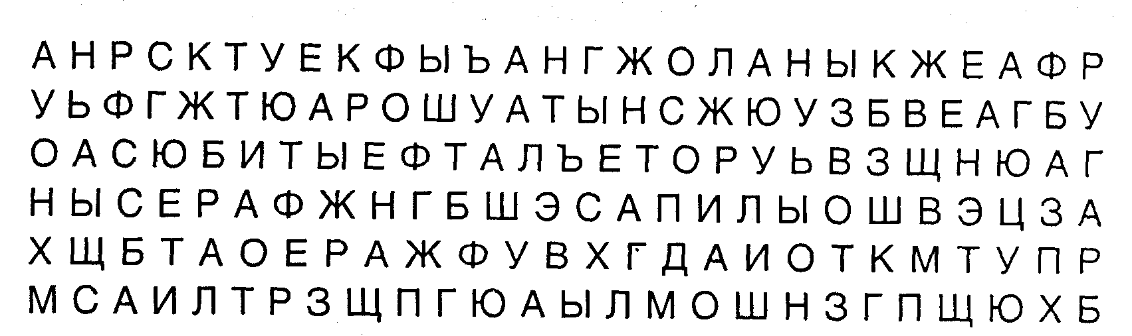

2 балла – менее, чем за две минуты
1 балл – 2-3 минуты
0 баллов – более 3 минут

2. Найди в каждом ряду такой же предмет, обведи его в кружок.

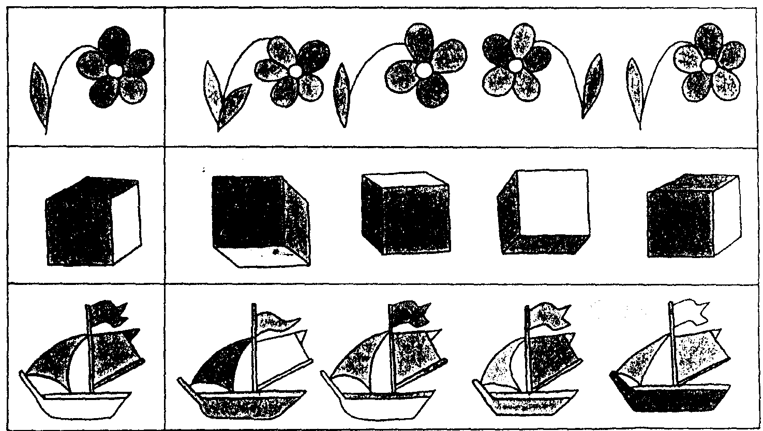

2 балла – менее 1 минуты
1 балл – 1-3 минуты
0 баллов – более 3 минут

ПАМЯТЬ

1. Запомни ряд цифр. Повтори его.
Предложите ребенку посмотреть на эти цифры в течение 20 секунд, затем записать их на отдельном листочке (в любом порядке).

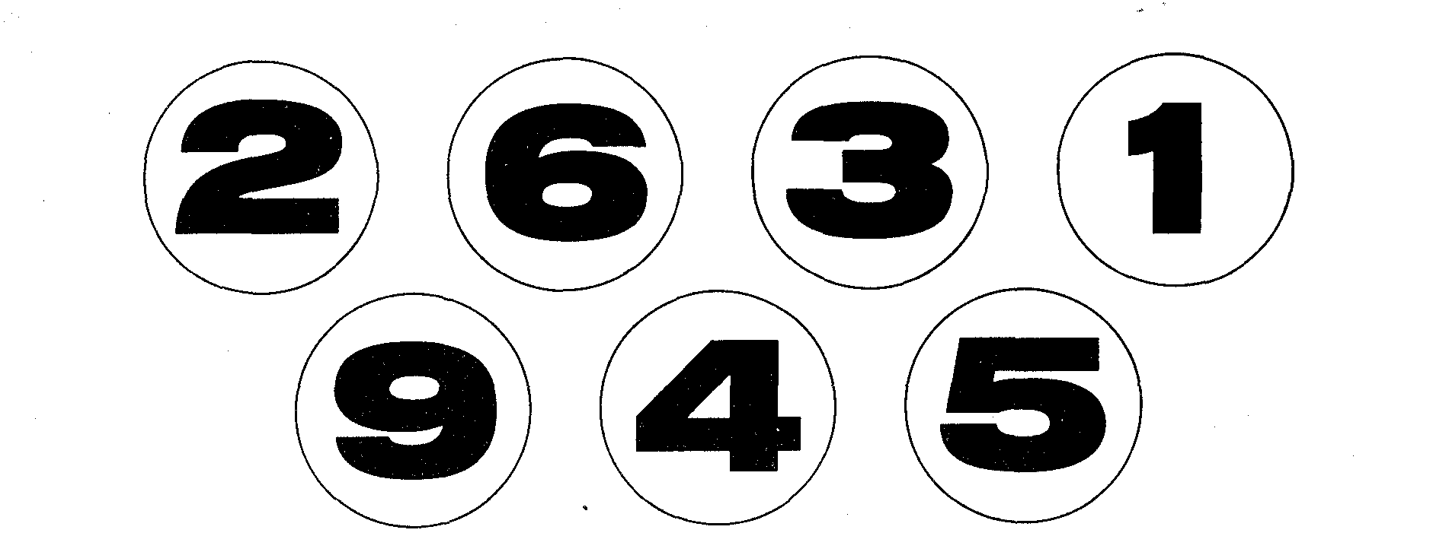
2 балла – 1 ошибка
1 балл – 2 ошибки
0 баллов – более 2 ошибок

2. Внимательно посмотри на фигурки и постарайся их запомнить. А теперь нарисуй фигурки точно так же.
Предложите ребенку посмотреть на эти фигуры в течение 2 минут, затем зарисовать их на отдельном листочке (в любом порядке).

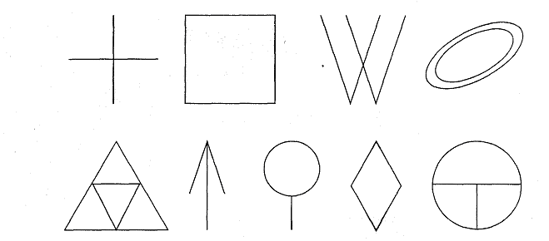

2 балла – 7-9 фигур
1 балл – 4-6 фигур
0 баллов – менее 4 фигур

МЫШЛЕНИЕ

1. Подбери к коврику нужную заплатку, обведи ее в кружок.

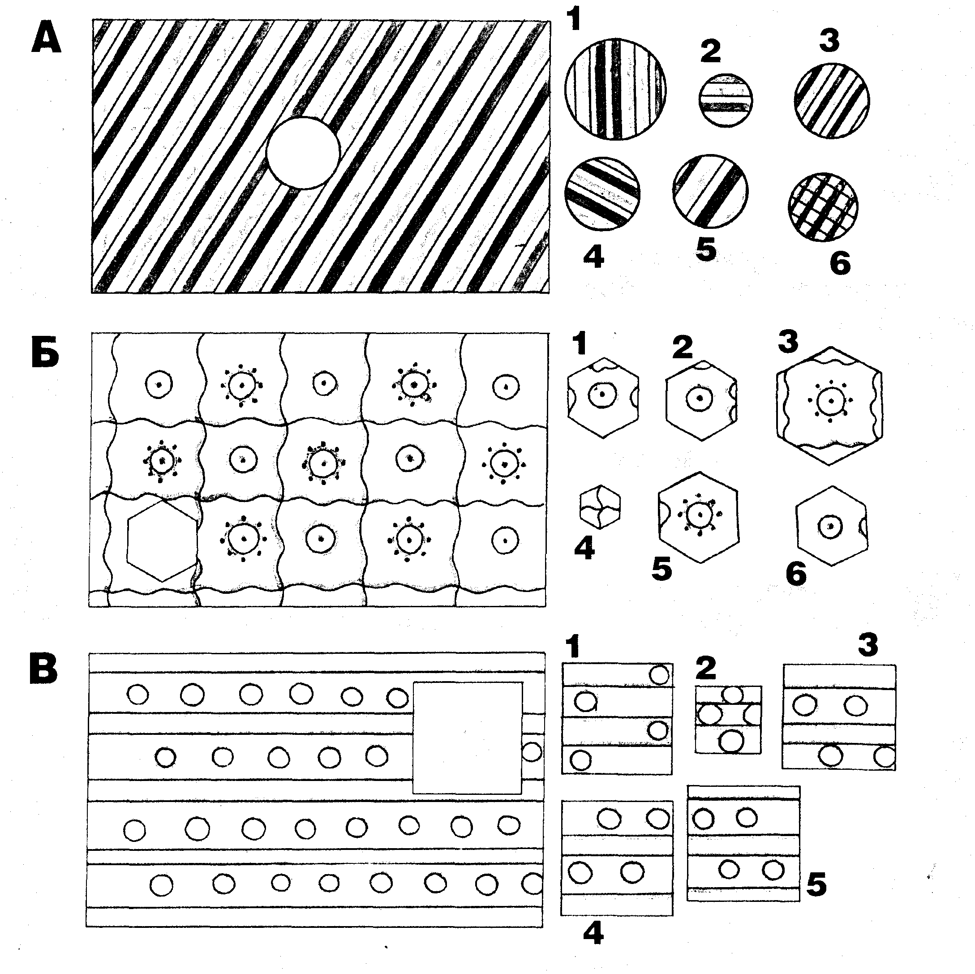

2 балла – без ошибок
1 балл – 1 ошибка
0 баллов – 2 ошибки и более

Ответы: А — № 5, Б — №6, В — № 4.
2. Назови в каждой группе предмет, который не подходит к остальным. Зачеркни его.

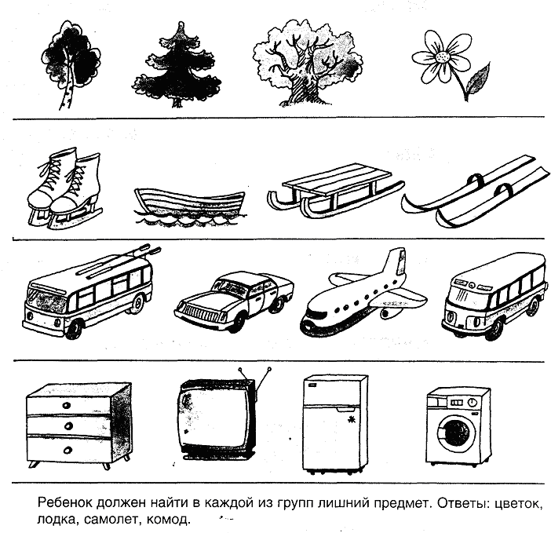

2 балла – без ошибок
1 балл – 1 ошибка
0 баллов – 2 ошибки и более

МАТЕМАТИКА

1. Раскрась звездолеты, которые летят вверх, красным цветом, вниз - синим, направо — зеленым, налево - желтым.

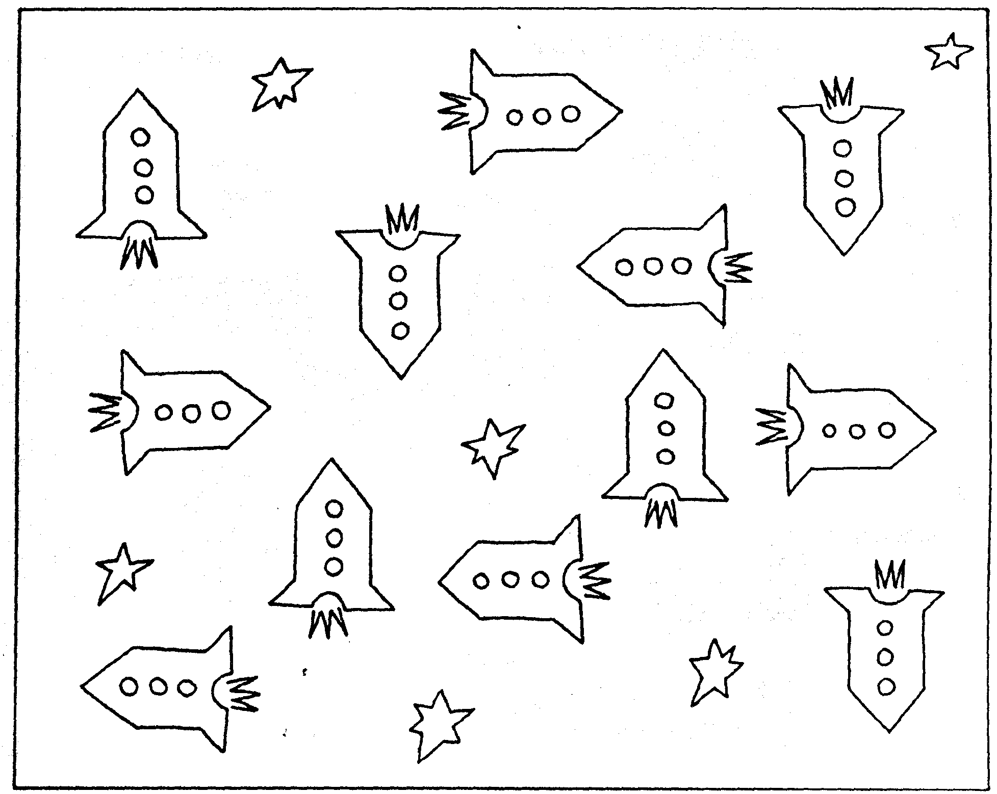

2 балла – без ошибок
1 балл – 1 ошибка
0 баллов – 2 ошибки и более

2. Вставь пропущенные числа.

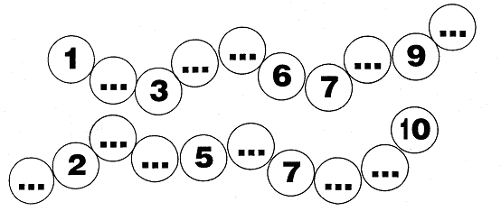

2 балла – без ошибок
1 балл – 1 ошибка
0 баллов – 2 ошибки и более

МЕЛКАЯ МОТОРИКА

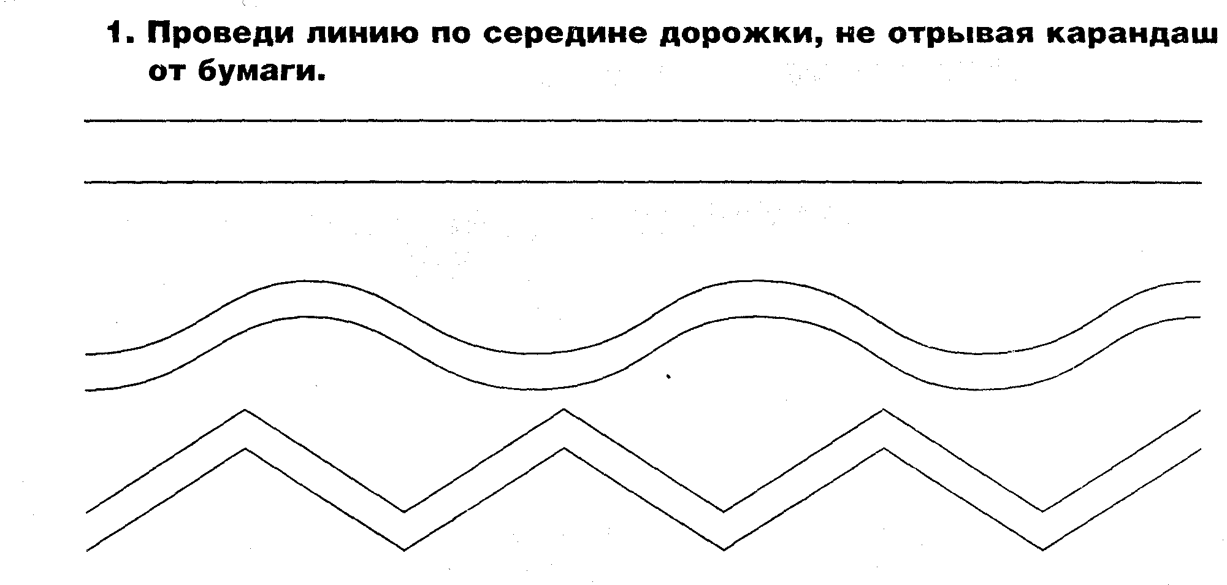

2 балла – без ошибок
1 балл – 1-2 раза вышел за границу линии
0 баллов – 3 раза и более вышел за границу линии

2. Продолжи рисовать узоры, не отрывая карандаш от бумаги.
Узоры не должны слишком сильно отклоняться от горизонтальной линии.

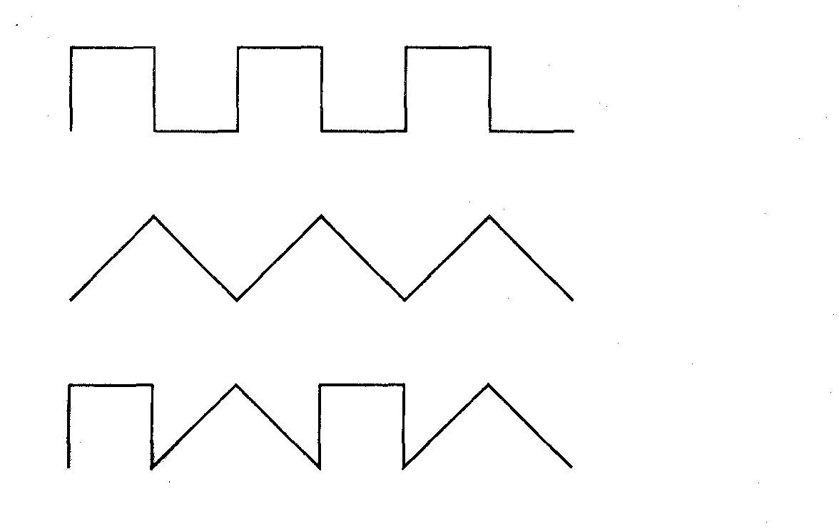

2 балла – без ошибок
1 балл – с ошибками
0 баллов – ребенок не смог продолжить какой–либо или все узоры

ЧТЕНИЕ.

1. Рассмотри картинки и попробуй записать их словами.

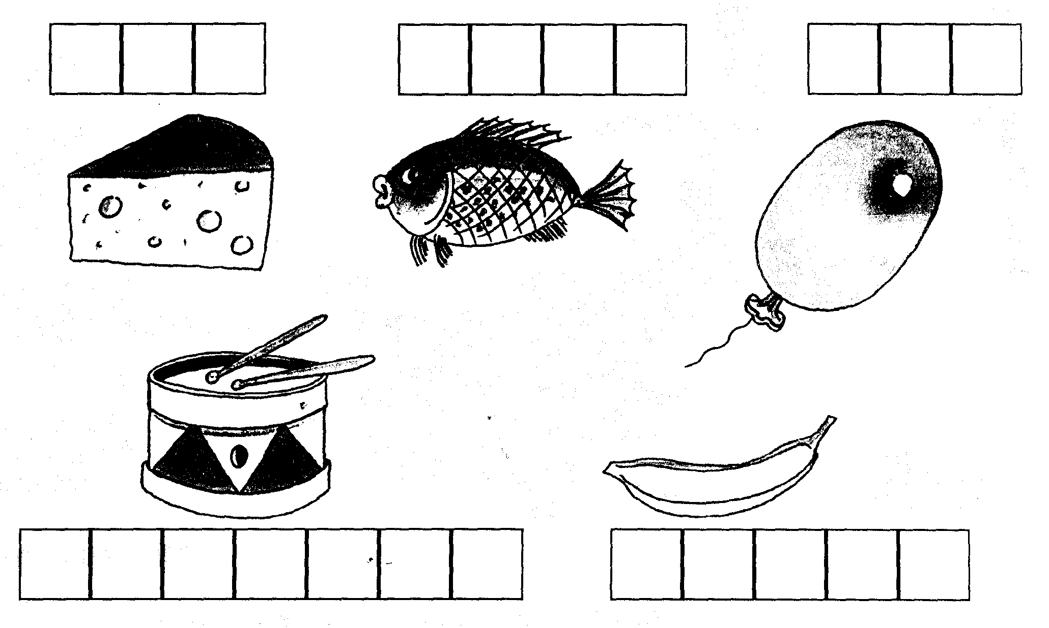

2 балла – допустил ошибки в одном слове
1 балл – допустил ошибки в 2 словах
0 баллов – допустил ошибки в 3 словах и более

2. Найди неправильные буквы, зачеркни их.

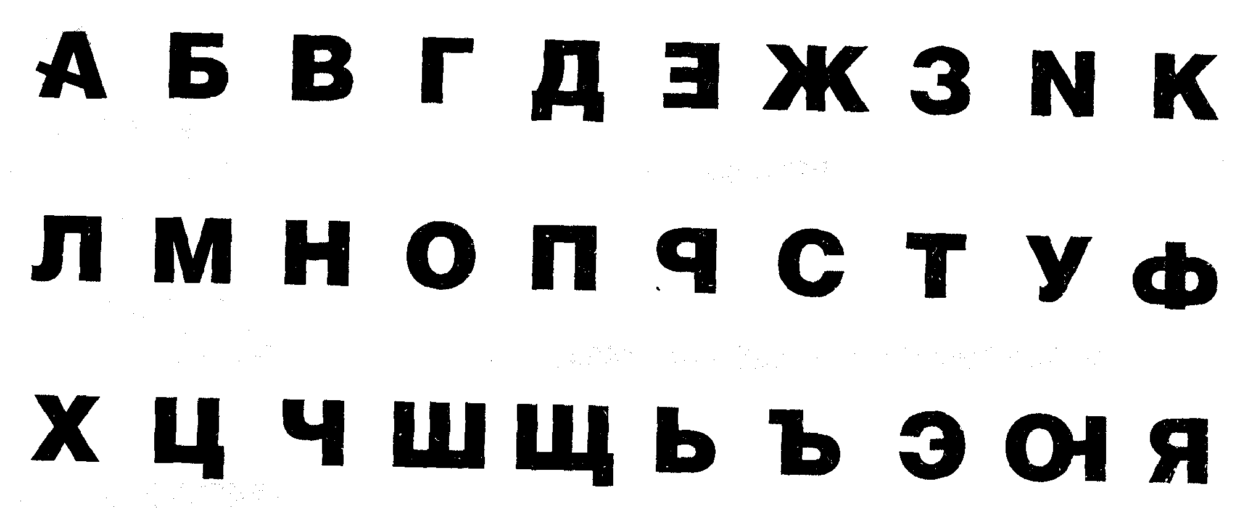

2 балла – пропустил 1-2 неправильные буквы
1 балл – пропустил 3-4 неправильные буквы
0 баллов – пропустил 5 и более неправильных букв

ВООБРАЖЕНИЕ

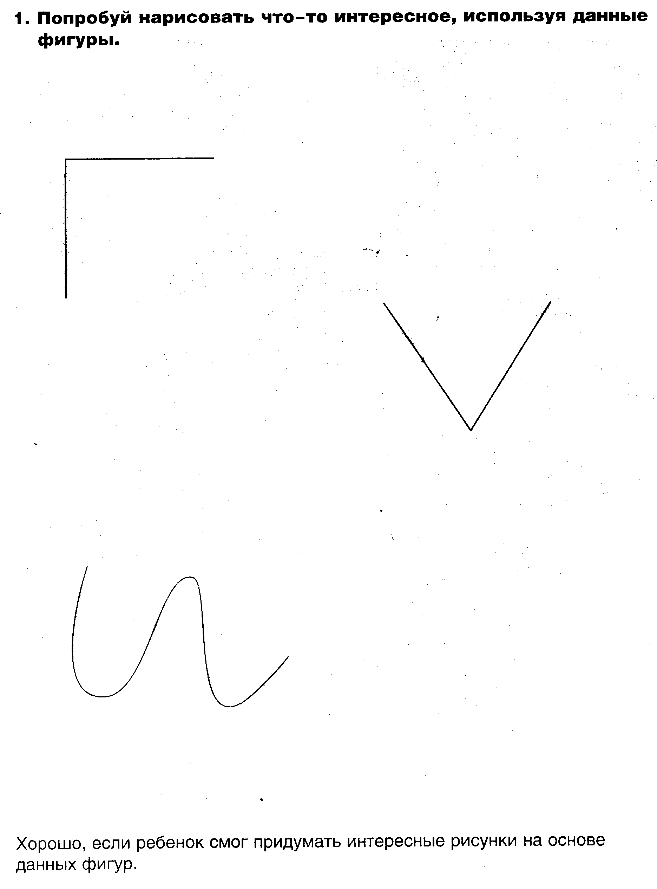
2 балла – ребенок справился с заданием
0 баллов – ребенок не справился с заданием
2. Дорисуй и раскрась волшебницу так, чтобы одна стала доброй, а другая - злой.

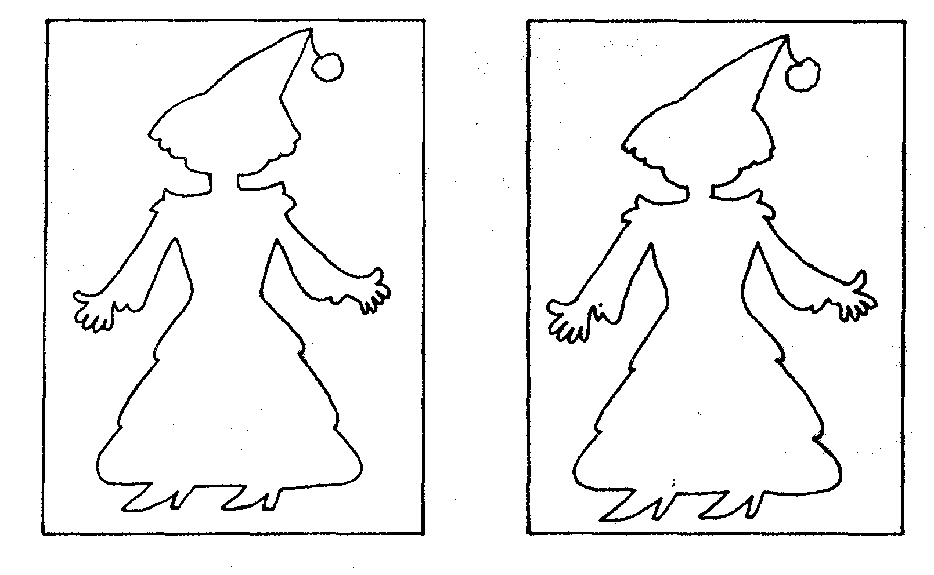

2 балла – ребенок справился с заданием
0 баллов – ребенок не справился с заданием

